一、選擇題（每題2分） 【命題老師：陳偉峰】
1.下列敘述何者錯誤？ (A)BJT當開關使用時是工作於飽和區或截止區 (B)BJT在主動(作用)區的偏壓方式是B-E接面逆向偏壓，B-C接面順向偏壓 (C)BJT在截止區的偏壓方式是B-E接面逆向偏壓，B-C接面逆向偏壓 (D)BJT在飽和區的偏壓方式是B-E接面順向偏壓，B-C接面順向偏壓。
2.對電晶體而言，下列公式何者為正確？ (A)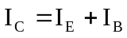 (B)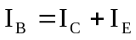 (C)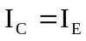 (D)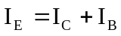。
3.當BJT作為線性放大時，主要是工作在 (A)作用(主動)區 (B)截止區 (C)飽和區 (D)反向模式。
4.下列有關BJT放大電路在共射極組態下，當I_{C} = 0A，此時BJT的工作點位於 (A)保護點 (B)截止點 (C)夾止點 (D)飽和點。
5.若PNP電晶體操作於作用區(active region)模式下，則此PNP電晶體三端(E、B、C)之電壓大小關係為何？
(A)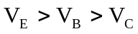 (B)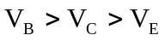 (C)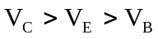 (D)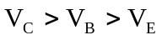。
6.如下圖所示之電晶體電路特性曲線，要得到最大不失真的輸出，則Q點應位於何處？ (A)Q₂ (B)Q₃ (C)Q₄ (D)Q₁或Q₅。
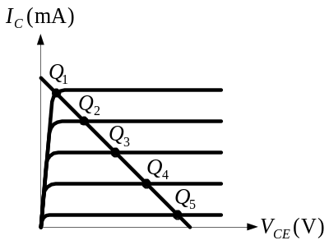
7.如下圖所示電路及電晶體之特性曲線，假設電晶體原來的工作點為Q點，若R_{B}值變小時，求新的工作點應近似於那一點？
(A)A點 (B)B點 (C)C點 (D)D點。
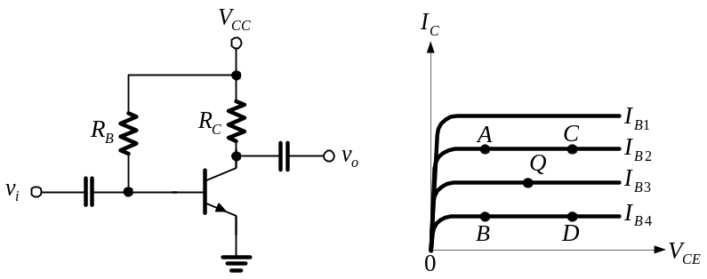
8.下列有關電晶體的敘述，何者有誤？(A)射極摻雜濃度最高 (B)集極面積最大 (C)基極寬度最低 (D)集極與射極可對調使用。
9.若要分析BJT電路中的I_{B}電流，最好列出哪一個方程式？ (A)輸入迴路方程式 (B)輸出迴路方程式 (C)節點方程式 (D)都可以。
10. BJT電路中的直流偏壓可以決定BJT的 (A)特性 (B)工作溫度 (C)工作點 (D) β值。
11.若電晶體的電流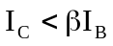，則電晶體工作於 (A)主動區 (B)飽和區 (C)截止區 (D)崩潰區。
12.共射極放大器的電流增益為(A)α (B)β (C)γ (D)1+β。
13.下列有關雙極性電晶體的特性參數，何者錯誤？ (A) α值接近1 (B) β值通常在數十以上 (C)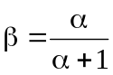 (D)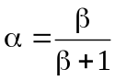。
14.電晶體放大電路組態(CE、CB、CC)的功率增益依序為 (A)CC > CB > CE (B)CE > CB > CC (C)CB > CC > CE (D)CC > CE > CB。
15.電晶體的三種組態放大電路，其輸出阻抗的大小為 (A)CC > CE > CB (B)CB > CC > CE (C)CE > CB > CC (D)CB > CE > CC。
16.共基極放大電路的輸入信號與輸出信號的相位關係為 (A)輸入信號領先輸出信號之相位為90° (B)輸入信號落後輸出信號之相位為90° (C)兩者之相位差為180° (D)兩者為同相位。
17.有關共集極放大器之特性，下列何者錯誤？ (A)很高的電流增益 (B)又稱射極隨耦器 (C)電壓增益略小於1 (D)輸出阻抗很高。
18.電晶體共射極電路之特性，哪一項為錯誤？ (A)功率增益大 (B)輸入端在基極 (C)輸出端在射極 (D)相移為180°。
19. BJT三種接法中，哪一種同時具有電壓及電流放大作用？ (A)共基極 (B)共射極 (C)共集極 (D)以上皆是。
20.電晶體飽和時，V_{CE}電壓約為 (A)0.2V (B)0.8V (C)1.0V (D)V_{CC}。
21.電晶體電路在使用時為何必需加入直流偏壓 (A)提高電壓增益 (B)提高電流增益 (C)提高功率增益 (D)使電路能正常工作。
22.下列哪一種不是共射極組態的偏壓法？(A)基極回授偏壓法 (B)固定偏壓法 (C)射極回授偏壓法 (D)集極回授偏壓法。
23.逆向飽和電流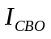與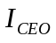的關係，下列何者正確？ (A)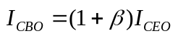 (B)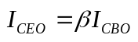 (C)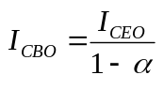 (D)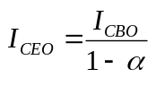
24.我們常說的BJT代表的是 (A)二極體 (B)電阻器 (C)變壓器 (D)電晶體。
25.電晶體符號上之箭頭是指 (A)射極上的電洞流 (B)集極上的電流 (C)集極上的電子流 (D)以上皆非。
26.所謂的CC組態的輸入及輸出接腳分別為何？(A)C、E (B)B、E (C)B、C (D)E、C。
27.所謂的CB組態的輸入及輸出接腳分別為何？(A)C、E (B)B、E (C)B、C (D)E、C。
28.下列何者為共基極放大電路的電流增益大小？(A)α (B)1 + β (C)1 (D) β。
29. NPN型電晶體的符號為 (A)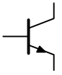 (B)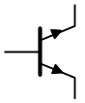 (C)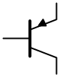 (D)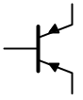
30.射極隨耦器的主要功用，下列何者為非？(A)做為緩衝電路 (B)提高電流增益 (C)阻抗匹配用 (D)消除米勒電容的影響。

二、填充題(每個答案2分)：
1.有一電晶體的β參數值為49，則此電晶體的α = (1) 。
2.有一電晶體的α參數值為0.99，則此電晶體的β = (2) 。
3.某電晶體工作於主動區，若射極電流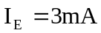，基極電流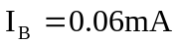，則此電晶體的β = (3) 。
4.有一電晶體其α = 0.98，射極電流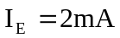，若不考慮電晶體逆向飽和電流，試求電晶體之I_{B} = (4) mA，γ = (5) 。
5.如圖(1)電路，由基、射極(B-E)形成之輸入迴路所得之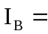 (6) ；由集、射極(C-E)所形成之輸出迴路所得之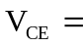 (7) 。 (只要列出正確的方程式即可)
6.如圖(2)電路，由基、射極(B-E)形成之輸入迴路所得之 (8) ；由集、射極(C-E)所形成之輸出迴路所得之 (9) 。 (只要列出正確的方程式即可)
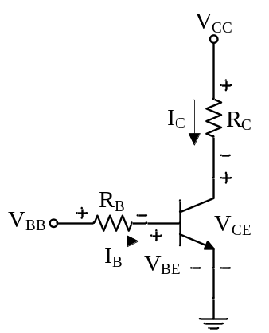圖(1) 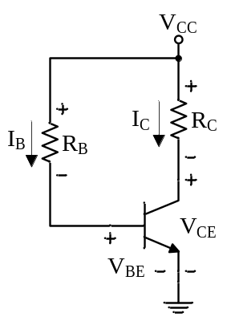圖(2) 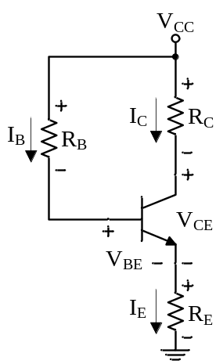 圖(3)
7.如圖(3)電路，由基、射極(B-E)形成之輸入迴路所得之 (10) ；由集、射極(C-E)所形成之輸出迴路所得之 (11) 。(只要列出正確的方程式即可)
9.如圖(4)所示，假設雙極性接面電晶體的β＝100，V_{BE}＝0.7V，則 (12) mA、 (13) V。
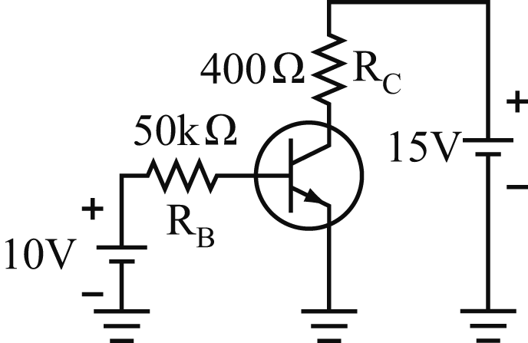圖(4) 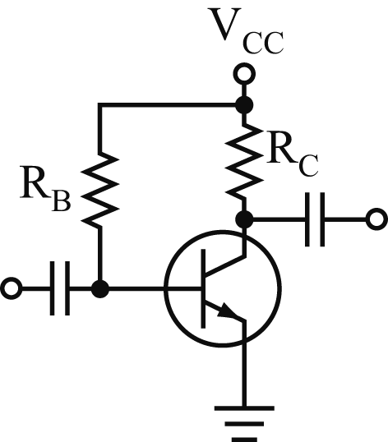圖(5)
10.7V
10.如圖(5)所示，電晶體V_{BE}＝0.7V，β＝100，R_{B}＝50KΩ，R_{C}＝100Ω，V_{CC}＝10.7V，則電路之 (14) mA、
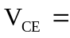 (15) V。

11.如圖(6)所示，假設電晶體的β＝100，R_{C}＝1kΩ，V_{BE}忽略不計，當V_{CE}＝6V，則R_{B}約為 (16) KΩ。
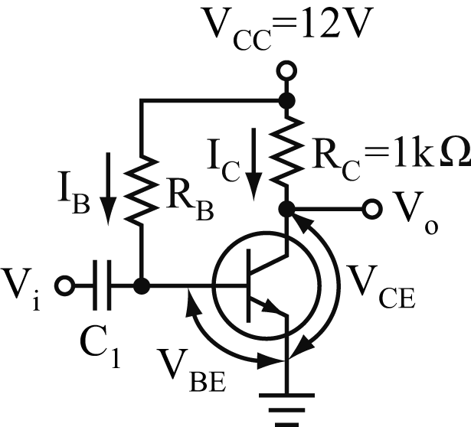圖(6) 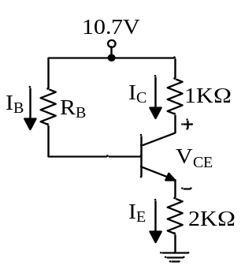圖(7) 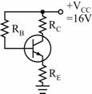圖(8)
200kΩ
12.如圖(7)所示，已知雙極性接面電晶體參數β＝49，在V_{BE}忽略不計的情形下，則電路之 (17) mA、 (18) V。
13.如圖(8)所示，已知雙極性接面電晶體β=100，V_{BE}＝0.7V，集極電流I_{C}＝2mA，集極與射極間電壓V_{CE}＝5V，R_{C}上電壓為5V，則集極電阻R_{C}約 (19) KΩ，射極電阻R_{E}約 (20) KΩ。

答案欄
一、選擇題：每題2分，共60分
1 |  | 2 |  | 3 |  | 4 |  | 5 |  | 6 |  | 7 |  | 8 |  | 9 |  | 10
11 |  | 12 |  | 13 |  | 14 |  | 15 |  | 16 |  | 17 |  | 18 |  | 19 |  | 20
21 |  | 22 |  | 23 |  | 24 |  | 25 |  | 26 |  | 27 |  | 28 |  | 29 |  | 30

二、填充題：每個答案2分，共40分
(1) |  | (2) |  | (3) |  | (4)
(5) |  | (6) |  | (7) |  | (8)
(9) |  | (10) |  | (11) |  | (12)
(13) |  | (14) |  | (15) |  | (16)
(17) |  | (18) |  | (19) |  | (20)

